VEKTORSZÁMÍTÁS

1. VEKTORALGEBRA

1.1. A vektor szemléletes értelmezése
Azok a fizikai mennyiségek, melyeknek nagyságukon kívül irányuk is van, vektorok. (A vektorok absztrakt matematikai definíciójában döntő szerepe van az összeadásnak és a skalárral való szorzásnak. Az olyan halmazok elemeit nevezik vektoroknak, amelyek elemeire értelmezve vannak ezek a műveletek, és a műveletek lényeges szabályai megegyeznek az irányított egyenes szakaszok összeadásának és számmal való szorzásának főbb szabályaival.)
A vektort egyértelműen megadhatjuk a hosszával és az irányával; nem tekintünk különbözőnek két vektort, ha azok párhuzamos eltolással átvihetők egymásba.

1.2. A vektor abszolút értéke
A vektor kezdő- és végpontjának távolságát a vektor abszolút értékének (hosszának, nagyságának) nevezzük. Jelölése: vagy a.
Ha a vektor hossza egységnyi, akkor a vektort egységvektornak, ha nulla, akkor nullvektornak mondjuk. Nullvektor csak egy van, de egységvektorból végtelen sok különböző van.

1.3. Vektorok összeadása
Két vektor összegét a paralelogramma-szabály definiálja: | 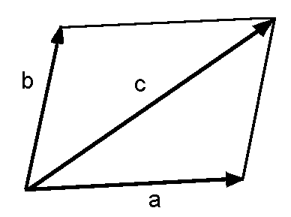
Az összeadás invertálható művelet, inverz művelete a kivonás. Tehát ha
, akkor (és csak akkor)
.

1.4. Vektor szorzása skalárral
Az a vektornak λ számmal való szorzata
egy olyan vektor, melynek nagysága
,
iránya pedig megegyezik az a vektor irányával, ha λ>0, és ellentétes, ha λ<0.

1.5. A skalárszorzat
Két vektorhoz, a-hoz és b-hez rendeljünk hozzá egy számot: a két vektor abszolút értékének és az általuk közbezárt szög koszinuszának szorzatát. Ezt a számot a két vektor skaláris (belső) szorzatának nevezzük:
Szokásos jelölések még (a,b) és () is.

1.6. Vektorszorzat
Két vektorhoz, a-hoz és b-hez rendeljünk hozzá egy c vektort, melynek nagysága a két vektor által meghatározott paralelogramma területe, iránya pedig merőleges az a és b vektorok által meghatározott síkra, úgy, hogy az a, b és c vektorok jobbrendszert alkossanak, azaz a c vektor végpontjából nézve az a vektort π-nél kisebb szögű pozitív (az óramutató járásával ellentétes) irányú forgatás vigye át a b vektor irányába.
(Szemléletesebben. ha a jobb kéz hüvelykujja az a, mutatóujja a b vektor irányába mutat, akkor a középső ujj beállítható a c vektor irányába.)  Az így definiált c vektort az a és b vektor vektoriális (külső) szorzatának nevezzük:  Szokásos jelölés még is.  A vektorszorzat abszolút értéke:  . | 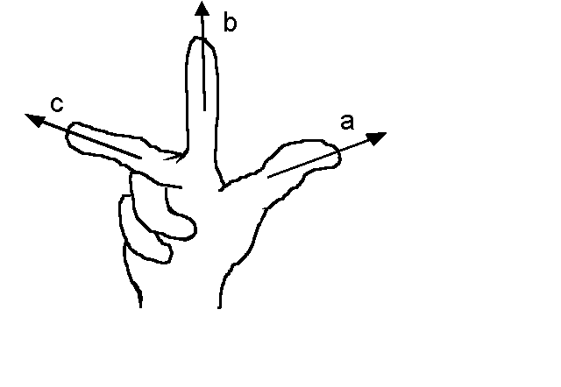

1.7. Vetület
Az a vektor (merőleges) vetülete a b vektor irányára:
,  ahol a b irányú egységvektor.  Az  vektort az a vektor b irányú (vektor-)komponensének nevezzük. | 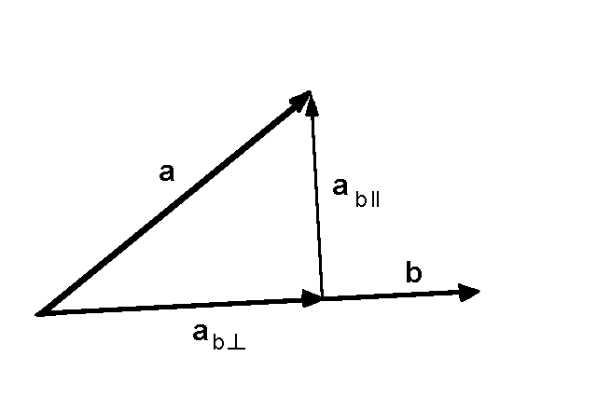
Az a vektor felbontható egy b irányú és egy b-re merőleges komponens összegére:
A b vektorra merőleges komponens nagyságát a Pitagorasz-tétellel kapjuk:
.
A vetületek jelentős szerepet játszanak a vektorok szorzásánál - ezt mutatja az alábbi két azonosság:

1.8. A vektoralgebra fontosabb szabályai és azonosságai
Legyenek a, b és c tetszőleges vektorok, λ és μ tetszőleges skalárok.
 | ha , akkor (és csak  akkor) a⊥b | tehát a vektorszorzat antikommutatív!  ha , akkor (és csak  akkor)

A hármas vektorszorzat kifejtési tétele:
Végül megemlítjük az ún. vegyes szorzatot:
,
melynek értéke -előjeltől eltekintve- a három vektor által kifeszített paralelepipedon térfogatával egyenlő.

1.9. Vektorok Descartes-féle koordinátái
Legyenek i, j és k ortonormált bázisvektorok, amelyek jobbrendszert alkotnak:
Ekkor bármely a vektor egyértelműen felírható három merőleges komponens összegeként:  Az számokat az a vektor koordinátáinak nevezzük az i, j, k bázisvektorok által meghatározott jobbsodrású Descartes-féle (x,y,z) koordinátarendszerben. | 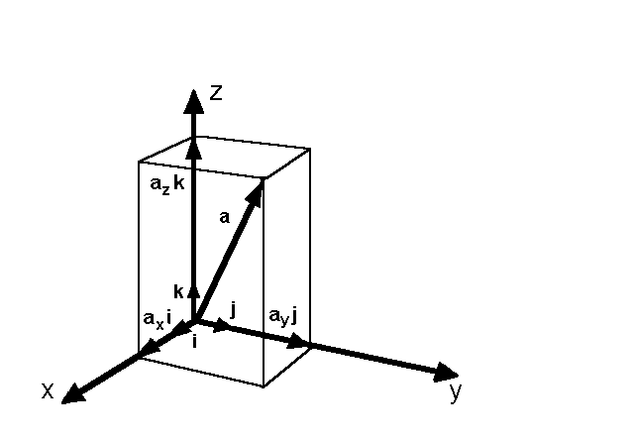

1.10. Vektorok közötti műveletek Descartes-féle koordinátákban
Összeadás: ha , akkor , stb.
Szorzás skalárral: ha , akkor , stb.
Skalárszorzat:
Vektorszorzat: ha , akkor , stb.
Az összeadás, skalárral való szorzás és a vektoriális szorzat y koordinátáját az x koordináta kifejezéséből ciklikus permutációval kapjuk az x index helyett y-t, y helyett z-t és z helyett x-et írva. A z koordinátára vonatkozó kifejezéseket ismételt ciklikus permutációval kapjuk meg.
A vektorszorzatot az alábbi determináns kifejtésével is megkaphatjuk:
Vektor abszolút értéke:
A vektornak a koordinátatengelyekkel bezárt szögeinek koszinuszai, azaz a vektor iránykoszinuszai:
Az iránykoszinuszok egyben az a irányú egységvektor koordinátái, ezért
.

2. VEKTOR-SKALÁR FÜGGVÉNY

A vektor-skalár függvény független változója skalár, függő változója vektor. Ilyen függvényekre a határérték, folytonosság, differenciálhatóság fogalma a valós függvényeknél tanultakhoz hasonlóan alkalmazható.
Az függvény határértéke a pontban , vagyis
, ha tetszőleges ε>0 számhoz található olyan δ>0, hogy
.
Az függvény a pontban folytonos, ha létezik határértéke, és az egyenlő a függvényértékkel:
A pontban az függvény differenciálható, ha létezik a
differenciahányados határértéke -ban. Ha ez a határérték b, akkor b-t az -beli differenciálhányadosának, deriváltjának nevezzük. Jelölése:
A differenciálhányadost minden pontban képezve kapunk egy újabb vektor-skalár függvényt, a derivált függvényt:
Ha ez a függvény is differenciálható, akkor deriváltját az függvény második differenciálhányadosának nevezzük:
Hasonló módon definiálhatjuk a magasabbrendű deriváltakat.
A skalár-skalár függvények differenciálási szabályaival analóg összefüggések állnak fenn vektor-skalár függvényekre is. Ha λ(t) differenciálható skalár-skalár függvény, a(t) és b(t) differenciálható vektor-skalár függvények, akkor az alábbi differenciálási szabályok alkalmazhatók:
Összeg differenciálása:
Szorzat differenciálása:
Közvetett függvény differenciálása:
Ha az a(t) vektorokat közös kezdőpontból mérjük fel, akkor a vektorok végpontjai egy térgörbét írnak le, miközben a t változó értéke végigfut egy intervallumon; az derivált vektor pedig a térgörbe érintőjének irányába mutat. Ha az a(t) vektor egységvektor, akkor a térgörbe egy gömbfelületen lesz rajta, és az derivált vektor merőleges lesz az a(t)-re. Ezt a következőképpen láthatjuk be.
Tehát mivel a(t) és skalárszorzata zérus, a két vektor merőleges egymásra.

2.1. Vektor-skalár függvény Descartes-féle koordinátákban
Rögzített Descartes-féle koordinátarendszerben a vektort megadhatjuk koordinátáival, ezért az függvény három skalár-skalár függvénnyel egyenértékű:
Ezek az egyenletek az függvény által meghatározott térgörbe paraméteres egyenletei. Ha a t paramétert valamelyik egyenletből kifejezzük és behelyettesítjük a másik kettőbe, kapjuk a térgörbe egyenletét
alakban.
A vektor-skalár függvények tulajdonságai megfogalmazhatók a koordinátáik segítségével is. Így pl. bebizonyítható, hogy az függvény akkor és csak akkor differenciálható, ha az koordináták mindegyike differenciálható, és ekkor fennáll az
összefüggés.
Hasonló összefüggés áll fenn magasabb rendű deriváltakra.

3. SKALÁR- ÉS VEKTORTEREK

A fizikában gyakran előfordul, hogy egyes mennyiségek értéke függ a helytől. Mivel a helyet a helyvektorral adhatjuk meg, így ezeknek a mennyiségeknek a helyfüggését olyan függvények írják le, melyeknek független változója vektor.
Azokat a függvényeket, melyeknek független változója vektor, függő változója pedig skalár, skalár-vektor függvényeknek vagy skalártereknek nevezzük. Azokat a függvényeket pedig, melyeknek mindkét változója vektor, vektor-vektor függvényeknek vagy vektortereknek nevezzük.
Az ilyen típusú függvényekre hasonló módon értelmezhetjük a határérték és a folytonosság fogalmát, mint a vektor-skalár függvényekre. A képletek alakilag változatlanok maradnak, csak a független vektor változót kell az ott szereplő t helyébe írni, a függő változó helyébe pedig a megfelelő skalár vagy vektor függő változót, attól függően, hogy skalár- vagy vektortérről van szó. A differenciálhányados fogalmát azonban nem lehet közvetlenül a vektor-skalár függvény differenciálhányadosának mintájára értelmezni, hiszen a független változó jelen esetben vektor, mellyel osztani nem lehet.

3.1. Skalártér szintfelületei
Legyen
egy skalártér. Mivel az r vektort kifejezhetjük x, y, z Descartes-féle koordinátáival:
,
ezért a skalárteret egy háromváltozós függvénnyel is leírhatjuk:
.
A skalártér szemléltetésére bevezethetjük a szintfelületek (nívófelületek) fogalmát. A szintfelületek azon r pontok mértani helyei, amelyekre a függvény értéke állandó. A szintfelületek egyenlete Descartes-féle koordinátákban:
Különböző értékekhez különböző szintfelületek tartoznak, így a skalártérhez egyparaméteres szintfelület-sereg tartozik - paraméternek tekinthetjük a értéket.
A hőmérséklet, a nyomás, ill. a potenciál térbeli eloszlását leíró skalárterek szintfelületeit izoterma, izobár, ill. ekvipotenciális felületeknek nevezzük.

3.2. Iránymenti derivált és gradiens
A közönséges derivált a függő változó változási sebességét jelenti. Skalárterek esetén bevezetjük az iránymenti derivált fogalmát. Legyen e egy egységvektor. A skalártér e irányú iránymenti deriváltjának az pontban az ehhez az irányhoz tartozó függvényérték-változási sebességet nevezzük:
Látható, hogy ez a derivált egyenlő a függvénynek s szerinti közönséges deriváltjával az s=0 pontban:
Az iránymenti derivált segítségével szemléletesen definiálhatjuk a gradiens fogalmát. Képezzük az pontban az összes iránymenti deriváltat, majd keressük meg azt az egységvektort, amelyhez tartozó iránymenti derivált a legnagyobb. Az pontban a gradiens vektor abszolút értéke egyenlő a legnagyobb iránymenti deriválttal, iránya pedig az irányával megegyező. A gradiens abszolút értéke tehát az adott pontbeli legnagyobb függvényérték-változási sebességet jelenti, iránya pedig a leggyorsabb növekedés irányába mutat.
A gradiens vektor definiálása történhet más módon, a közönséges derivált mintájára is. Ehhez azonban nem használható a differenciahányados alak, mivel vektor nem kerülhet a nevezőbe. Viszont a nevezővel átszorozva a következőképpen definiálható egy skalár-skalár függvény deriváltja: az y=y(x) függvény deriváltja az pontban , ha y megváltozása
alakban felírható, ahol
.
Ennek mintájára egy skalár-vektor függvény deriváltja az pontban a vektor, ha
alakban felírható, ahol
.

3.3. Iránymenti derivált és gradiens Descartes-féle koordinátákban
Legyenek az e egységvektor koordinátái , az ponté pedig . Akkor az iránymenti derivált a közvetett függvényre vonatkozó differenciálási szabály felhasználásával:
,
ami az e vektor skalárszorzata a vektorral. Az utóbbi éppen a gradiens vektor Descartes-féle koordinátákban kifejezve:
, amivel tehát
ahol α a és az e vektorok által bezárt szög. Az utóbbi alakból az is látható, hogy az iránymenti derivált maximuma éppen (=1). Másrészt - éppen a leggyorsabb csökkenés irányába mutat (=-1). Ha viszont és e merőlegesek egymásra (=0), az iránymenti derivált zérus, azaz a merőleges a skalártér szintfelületeire.

3.4. A vektortér vektorvonalai
Legyen egy vektortér. Az a vektor koordinátáival kifejezhető, ezért az vektortér egyenértékűen megadható az
három skalártérrel, ill. három darab háromváltozós függvénnyel.
A vektortér szemléltetésére bevezetjük a vektorvonalak fogalmát. A vektorvonalak érintője bármely pontban egyező irányú az ahhoz a ponthoz tartozó függvényérték irányával.
A fizikában előforduló két legfontosabb vektortér: az erőtér -ekkor az a vektor térerősséget jelent-, és az áramlási tér - ekkor az a vektor az áramló folyadék sebességét jelenti. Az erőtér vektorvonalait erővonalaknak, az áramlási tér vektorvonalait áramvonalaknak nevezzük.
Szokás a vektortér függő változójának abszolút értékét a vektorvonalak sűrűségével jellemezni oly módon, hogy a vektorvonalakra merőleges egységnyi felületen éppen annyi vektorvonal haladjon át, amennyi a függő változó abszolút értéke (ld. később a fluxust).

3.5. Vektorterek integráljai
3.5.1. Vonalintegrál
Legyen g egy irányított térgörbe, pedig egy vektortér. Osszuk fel a g görbét n részre, az osztópontok legyenek . Jelöljük a vektort -vel, a görbeív valamely közbenső pontjának helyvektorát -vel. Képezzük a
integrálközelítő összeget.
Ennek az összegnek a "végtelenül finomodó beosztásra vonatkozó határértéke" a vonalintegrál:  ,  ahol ds jelöli az ívhosszelemet, pedig az a vektornak a görbe érintője irányába eső vetületét. | 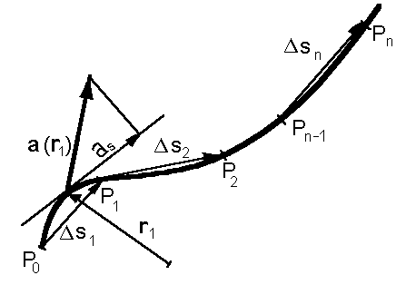
Descartes-féle koordinátarendszerben a vonalintegrál egy közönséges egyváltozós határozott integrállá alakítható át. Legyen adott a g görbe paraméteres alakban (a paraméter lehet pl. az ívhossz vagy az idő):
Ekkor a vonalintegrál a következőképpen alakítható át:

3.5.2. Felületi integrál
Legyen A egy felület, pedig egy vektortér. Osszuk be az A felületet n részre, a részek területei: . Mindegyik részfelületen válasszunk ki egy pontot, melyek helyvektorai: . A felület normálisa az r pontban legyen n(r). Képezzük a
integrálközelítő összeget. Ennek az összegnek a "végtelenül finomodó beosztásra vonatkozó határértéke" a felületi integrál:
, ahol
az a vektor normális irányú komponense. Az vektortérnek az A felületre vett felületi integrálját az fluxusának nevezzük. A vektorvonalak sűrűségének szokásos megválasztása esetén a fluxus éppen egyenlő az A felületen áthaladó vektorvonalak számával.
Ha a felület normálvektorának n helyett -n-et választjuk, akkor a felületi integrál előjelet vált. Bizonyos speciális esetekben az egyik irány kitüntetett irány:
1./ zárt felület esetében mindig a "külső" (kifelé mutató) normálist választjuk;
2./ ha a felületet egy irányított zárt görbe határolja, akkor a felület normálisát úgy választjuk meg, hogy az a görbe körüljárási irányával jobbcsavart alkosson.
Lerögzítve a felület normálisának irányát, a felületen a zárt görbéket mindig olyan körüljárással vesszük fel, hogy a normális iránya azzal jobbcsavart alkosson.
Ezek a konvenciók különösen olyan azonosságok alkalmazásánál fontosak, ahol egyidejűleg többféle integrál fordul elő (ld. később Gauss-Osztrogradszkij-tétel, Stokes-tétel).
A felületi integrál általában kétszeres integrállal számítható ki. Az integrál kiszámításához szükséges, hogy a dA felületelemet a koordinátákkal és a koordináta-differenciálokkal fejezzük ki.
Henger-, ill. gömbfelület esetében a dA felületelemet célszerű úgy megválasztani, hogy élei az , ill. az bázisvektorok irányába mutassanak.
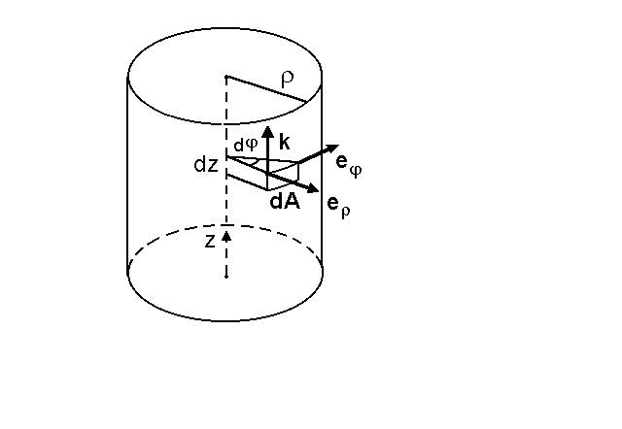 | 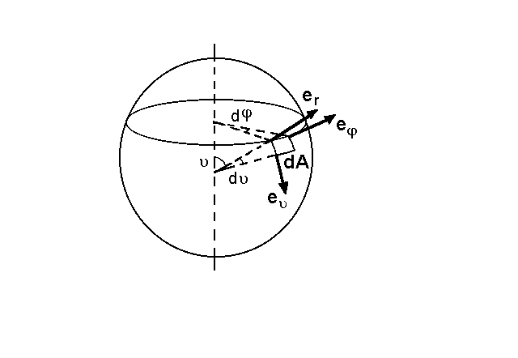
3.5.3. Vektorértékű vonal- és felületi integrál
Ha a vonalintegrál integrálközelítő összegében a skaláris szorzást vektoriális szorzásra cseréljük ki, akkor a
integrálközelítő összeget kapjuk, melynek határértéke az
vektorértékű vonalintegrál.
Hasonlóan a
integrálközelítő összeg határértéke az
vektorértékű felületi integrál.

3.5.4. Vektortér térfogati integrálja
Legyen egy vektortér, V pedig a tér egy tartománya. Osszuk be a V tartományt n részre, melyek térfogatai: . Minden résztartományból válasszunk ki egy pontot, melyek helyvektorai: . Képezzük a
integrálközelítő összeget. Ennek az összegnek a "végtelenül finomodó beosztásra vonatkozó határértéke" a
térfogati integrál.
Henger, ill. gömb esetén célszerű a dV térfogatelemet téglatestnek választani, melynek élei a henger-, ill. polárkoordináta-rendszer bázisvektorai irányába mutatnak; ekkor:
hengernél: ,
gömbnél: .

3.5.5. Az integrálok tulajdonságai
A fentebb tárgyalt integrálokra is érvényesek a közönséges integrálszámítás fontosabb szabályai:
a) összeg tagonként integrálható;
b) konstans az integráljel elé kiemelhető;
c) egymásba nem nyúló tartományok (intervallumok, felületek) egyesítésére vett integrál egyenlő a résztartományokra vett integrálok összegével.

3.6. Rotáció
Legyen egy vektortér, S pedig egy, az r ponton átmenő sík, melynek normálvektora n. Az S síkon vegyünk fel egy irányított zárt g görbét úgy, hogy az r pont a görbe belsejébe essen. Az
mennyiség határértékét, miközben a (rögzített) S síkban lévő g görbe a (rögzített) r pontra zsugorodik, jelöljük -nel:
,
ahol jelöli a g görbe által körülzárt területet. Az r pontot továbbra is rögzítve, de az S síkot (így az n normálvektort is) változtatva, minden n-hez kapunk egy értéket. Kimutatható, hogy az így kapott értékek egy vektornak az n irányú komponensei; ezt a vektort az a vektor rotációjának nevezzük az r pontban:
Kimutatható, hogy Descartes-koordinátákban
A másik két koordinátát ciklikus permutációval kapjuk:
A mennyiséget a vektortérnek a g görbén vett cirkulációjának nevezik. Ez a mennyiség a vektortér vektorvonalainak csavarodásával függ össze. A cirkulációnak és a bezárt felületnek a hányadosát, ami a rotáció definíciójában szerepel, átlagos felületi örvénysűrűségnek nevezik. Ha az a vektortér áramlási tér, akkor a rotáció az áramlás forgó, örvénylő jellegével függ össze.

3.7. Divergencia
Az vektortér fluxusa egy zárt A felületen megadja az A felület belsejéből kijövő vektorvonalak számát (ez természetesen úgy értendő, hogy a felületbe bemenő vektorvonalak negatív előjellel jönnek számításba). Ezt a mennyiséget az a vektortér forrásának nevezzük az A felület által körülzárt térfogatú tartományban. Ha a az egységnyi sűrűségű inkompresszibilis folyadék sebessége, akkor az a forrása számértékben egyenlő a térfogatból időegység alatt kiáramló folyadék térfogatával - ez indokolja a "forrás" elnevezést.
A forrásnak és a térfogatnak a hányadosát átlagos forrássűrűségnek nevezzük. Az átlagos forrássűrűség határértékét, amint a térfogat egy (rögzített) r pontra zsugorodik, az a vektortér r pontbeli forrássűrűségének vagy divergenciájának nevezzük:
Kimutatható, hogy Descartes-koordinátákban
l

3.8. Stokes-tétel
A zárt görbe menti és a felületi integrálok között állapít meg összefüggést Stokes tétele (rotáció-tétel):
ahol A a g irányított zárt görbe által határolt felület.
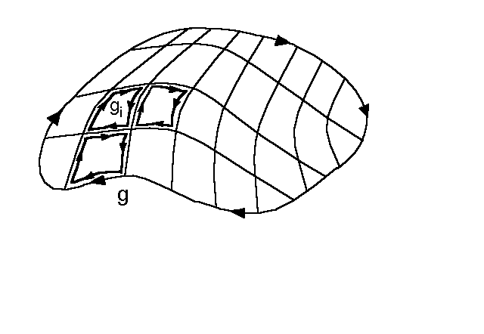 A Stokes-tétel bizonyítása a következő gondolatmeneten alapul: osszuk be az A felületet olyan kis felületrészekre, amelyeken az átlagos felületi örvénysűrűség már jól megközelíti a rotáció értékét, azaz
ahol az i-edik részfelületet, a területű, normálisú felületet határoló zárt görbe. Összegezve:
()
Figyeljük meg, hogy a görbe menti integráloknál a "belső" szakaszok járulékai két szomszédos görbénél szerepelnek ellentétes előjellel (ábra), ezért az összegezésnél kiesnek. Marad tehát
míg () bal oldalán a integrál közelítő összege szerepel, így a () összefüggésből határértékben következik a Stokes-tétel.

3.9. Vektortér örvénymentességének feltételei
Örvénymentesnek nevezzük az a vektorteret, ha rotációja nulla. Az örvénymentes vektorterek főbb sajátosságai:
a./
b./ A vektortér egy ϕ skalárpotenciálból származtatható:
c./ A vektortér vonalintegrálja minden olyan görbére egyenlő, melyek kezdő- és végpontja megegyezik; azaz a vonalintegrál független az úttól, csak a kezdő- és végponttól függ.
d./ A vektortérnek bármely zárt görbére vett vonalintegrálja nulla.

Ha a vektortér a fenti tulajdonságok bármelyikével rendelkezik, akkor rendelkezik a többivel is. Az a./ és d./ tulajdonságok egyenértékűségét a Stokes-tételből közvetlenül láthatjuk. A c./ tulajdonságot a következőképpen láthatjuk be: Legyen és két olyan görbe, amelynek kezdőpontja , végpontja . A görbe irányítását megfordítva egy g zárt görbét kapunk, amelyre:
Ezért d./-ből következik c./ és viszont.
Végül tegyük fel, hogy
, azaz , stb.
Jelöljük -rel az alábbi módon definiált skalárteret:
, azaz
ahol g egy koordinátatengelyekkel párhuzamos élekből álló töröttvonal, melynek kezdőpontja az origó, végpontja az (x,y,z) pont. | 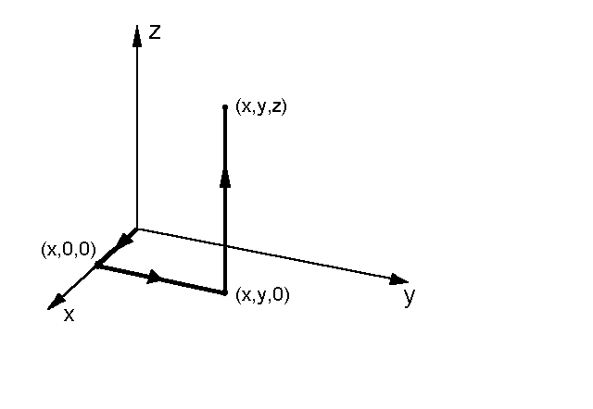
Bebizonyítható, hogy ha , akkor , azaz az a./ sajátságból következik a b./ sajátság; ugyanakkor b./-ből is következik a./, mert
bármely -re.
A c./ tulajdonság miatt
,
ahol az origóban kezdődő és az r pontban végződő tetszőleges görbe. Ha kielégíti az egyenletet, akkor minden olyan ϕ skalártér is kielégíti, amelyik a -től csak konstansban tér el (), mert
Adott örvénymentes térhez tehát a potenciált csak egy önkényesen választható additív állandó erejéig határozhatjuk meg, emiatt a g görbéről szükségtelen kikötni, hogy az origóban kezdődjön.

3.10. Gauss-Osztrogradszkij-tétel
A zárt felületi és térfogati integrálok között állapít meg összefüggést a Gauss-Osztrogradszkij-tétel (Gauss-tétel, divergencia-tétel):
ahol A a V térfogatot határoló zárt felület.
A Gauss-tétel bizonyítása teljesen analóg a Stokes-tételével. A V térfogatot kis részekre osztva, a divergencia definíciójából kapjuk, hogy közelítőleg
ahol a térfogatot határoló zárt felület. Összegezésnél a "belső" felületek járulékai eltűnnek, és határértékben adódik a Gauss-tétel.

3.11. Vektortér forrásmentességének feltétele
A forrásmentes vektorterek főbb sajátságai:
a./
b./ A vektortér vektorpotenciálból származtatható, azaz van olyan b vektortér, amelyre
c./ A vektortér felületi integrálja egyenlő az olyan felületekre, amelyeket ugyanaz a g irányított zárt görbe határol.  d./ A vektortér fluxusa bármely zárt felületen zérus. | 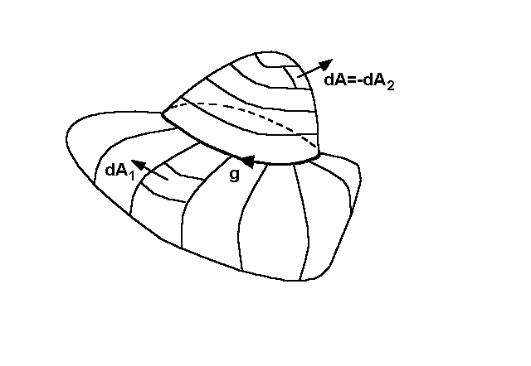
A fenti tulajdonságok bármelyikéből következik a többi. Az a./ és d./ tulajdonságok egyenértékűsége közvetlenül jön a Gauss-tételből. A c./ és d./ tulajdonságok egyenértékűségét könnyen beláthatjuk, ha a g zárt görbére két felületet fektetünk rá. Az felület irányítását megfordítva egy zárt A felületet kapunk, amelyre
A vektorpotenciálból származtatott vektortér forrásmentes, mert bármely b(r) vektortér esetén zérus. A tétel fordítottjának igazolása és adott forrásmentes vektortérhez tartozó vektorpotenciál megkonstruálása bonyolultabb, ezért ezzel itt nem foglalkozunk.

3.12. Nabla-operátor. Magasabbrendű deriváltak.
Vektoranalitikai azonosságok
A skalár- és vektorterek differenciálásával kapcsolatban szokás bevezetni a nabla-operátort:
A nabla egy vektoroperátor, amelyet szorozhatunk jobbról skalár- vagy vektortérrel. Ezzel a jelöléssel könnyen megjegyezhetővé válnak a vektoranalitikai azonosságok, mert a vektoroknál tanult szorzás szabályai általában érvényesek maradnak olyan szorzatban, amelynek első tényezője a .
Skalártérre alkalmazva a nabla-operátort:
Vektortérrel skalárisan szorozva:
és vektoriálisan szorozva:
A nabla-operátor önmagával vett skalárszorzatát Laplace-operátornak nevezzük:
, tehát
Megjegyezzük, hogy a nabla-operátort lehetséges definiálni nemcsak Descartes-koordinátákkal, hanem általánosan is. Más koordinátákban az első- és másodrendű deriváltak kifejezése más, ugyanakkor az alábbi vektoranalitikai azonosságok minden koordinátarendszerben érvényesek.
A skalár- és vektorterek differenciálási szabályai származtathatók a közönséges differenciálás szabályaiból, amelyek felhasználásával könnyű igazolni Descartes-féle koordinátákban az alábbi vektoranalitikai azonosságokat:
Összeg differenciálása:
Szorzat differenciálása:
Közvetett függvény differenciálása:
Magasabbrendű deriváltak:
Ezekben az összefüggésekben ϕ és ψ skalártereket, a és b vektortereket jelölnek, t skalárváltozó, f pedig skalár-skalár függvény.
Homogén vektortér divergenciája ill. rotációja nulla ill. nullvektor; homogén (azaz konstans) skalártér gradiense zérus. Az utóbbi állítás megfordítható: ha egy skalártér gradiense a tér egy összefüggő tartományában zérus, akkor a skalártér ebben a tartományban konstans.
A fentiekben láttuk az első deriváltak () "invariáns" (azaz koordinátarendszertől független) jelentését. A Δ Laplace-operátornak is van ilyen jelentése. Emlékeztetőül: ha az f egyváltozós függvény grafikonja alulról konvex (ill. konkáv), akkor az második derivált negatív (ill. pozitív). Ezt a sajátságot többváltozós függvényekre a következőképpen általánosíthatjuk.
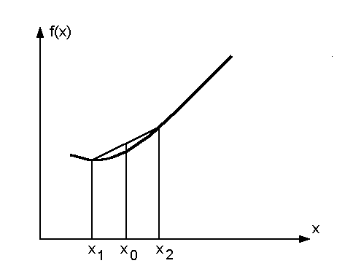 | 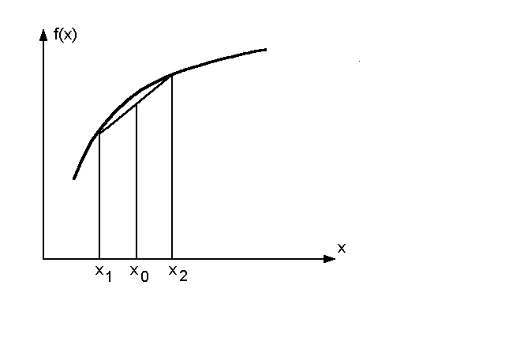
konvex függvény | konkáv függvény
a kérdéses pontban a ϕ értéke kisebb, mint a "környezeti átlag". Itt a környezeti átlagot a következőképpen értjük: vegyük körül az pontot egy kis ε sugarú gömbbel; ekkor a környezeti átlag ϕ-nek a felületre vett átlaga:
A gömbfelület pontjaiban
, ezért
Ezen összefüggésekből
Tehát ha , akkor a környezeti átlag -elég kis környezetben- nagyobb, mint a ϕ pontbeli értéke ().

